第1节 神经调节的结构基础
【学习目标】
1．通过学习神经系统的组成及神经细胞的特点建立生物体的结构和功能观。
2．概括总结神经系统的基本结构，辨析神经、神经纤维、神经中枢及自主神经。
【学习重点】
概括总结神经系统的基本结构
【学习难点】
辨析神经、神经纤维、神经中枢及自主神经
【自主预习】
阅读教材P_{16～20}，完成以下内容：
1.人的神经系统就包括中枢神经系统和 两部分。中枢神经系统包括 （颅腔内）和 （椎管内）。 系统包括与脑相连的 与脊髓相连的 。人的脑神经共 对，主要分布在 ；脊神经共 对，主要分布在躯干、四肢。分别负责管理相关部位的感觉和运动。
2.脑包括 。 是调节机体活动的最高级中枢， 中存在体温调节中枢等，还与生物节律的控制有关； 位于大脑的后下方，能够协调活动、维持身体平衡等。
是连接脊髓和脑其他部分的重要通路，有许多维持生命的必要中枢，如呼吸中枢。
3.外周神经系统分布在全身各处，无论是脑神经还是脊神经，他们都含有 神经(感觉神经）和 神经（运动神经）
4.传出神经可分为支配 的神经和支配 的神经。支配内脏、血管和腺体的传出神经，它们的活动不受意识支配，称为 系统。
5.自主神经系统由 和 两部分组成，它们的作用通常是相反的。当人体处于 状态时，交感神经活动占据优势，心跳 ，支气管 ，；而当人处于 状态时，副交感神经活动则占据优势。心跳 ，胃肠的蠕动和消化液的分泌会 。 对同一器官的作用，犹如汽车的油门和刹车，可以使 ，使机体更好的适应环境的变化。
6.组成神经系统的细胞主要包括 和 两大类。神经元是神经系统结构与功能的基本单位，它由细胞体、 和 等部分构成。神经胶质细胞广泛分布于神经元之间，是对神经元起
作用的细胞，具有 支持、保护、 神经元等多种功能。
【合作探究】
探究一：神经系统的基本组成
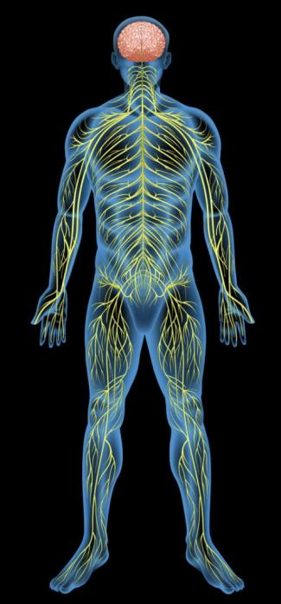
1.小组合作阅读课本P16-18，标记出人体神经系统的组成部分；说出各部分之间的关系层次。

探究二：自主神经系统
【讨论展示】当你在野外草地上玩耍时，旁边的草丛里突然窜出一条蛇。
1.你可以控制自己是否抛开，但却不能控制自己的心跳，这是为什么？

2.长跑或静坐时，呼吸、心率和胃肠蠕动是怎样变化的？比较这两种不同状况下这些生理活动变化的特点，你能发现什么规律？

3.自主神经系统存在的意义？

探究三：组成神经系统的细胞

1.小组合作完成：标出图中各部分结构名称，并进行相关介绍
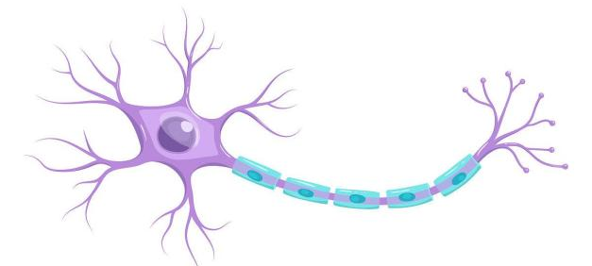

2.说出神经胶质细胞的作用？并辨析神经和神经细胞与神经纤维。

【课堂检测】
一、单选题
1．当人体处于安静状态时（ ）
A．交感神经活动占优势，心跳加快，血压增高
B．交感神经活动占优势，支气管扩张，胃肠蠕动减慢
C．副交感神经活动占优势，支气管收缩，消化液分泌减少
D．副交感神经活动占优势，心跳减慢，胃肠蠕动加快
2．神经元和神经胶质细胞一起，共同完成神经系统的调节功能，下列相关叙述不正确的是（ ）
A．神经胶质细胞广泛分布于神经元之间，其数量多于神经元
B．神经末梢是树突和轴突末端的细小分支
C．神经胶质细胞具有支持、保护、营养和修复神经元等多种功能
D．神经胶质细胞参与构成神经纤维表面的髓鞘，用来接收信息并将信息传导至细胞体
3．神经系统结构和功能的基本单位是（ ）
A．反射 B．反射弧
C．神经元 D．神经元和神经胶质细胞
4．高考期间有少数考生会因为过度紧张而出现心跳加速、消化不良引起的食欲不振，甚至呼吸急促，下列叙述中正确的是（ ）
A．消化不良引起的食欲不振是由在副交感神经的支配下抑制了胃肠的蠕动导致的
B．交感和副交感神经属于传出神经，是由脑发出的不受意识控制的能支配内脏器官的神经
C．在考试期间过度紧张，引起交感神经过度兴奋，导致心跳加快，呼吸急促
D．考试期间在交感和副交感神经的共同作用下，机体时刻处于兴奋状态，有利于提高成绩
5．通过神经系统调节是维持稳态的重要调节方式，下列说法正确的是（ ）
A．神经元组成了整个神经系统
B．中枢神经系统由大脑和脊髓组成
C．交感神经和副交感神经属于外周神经系统
D．支配内脏运动的全部神经就是外周神经系统
6．醉酒之后，人会站立不稳，语无伦次，说明酒精分别麻痹了脑的（ ）
A．大脑 小脑 B．脑干 大脑
C．小脑 大脑 D．小脑 脑干
7．研究发现运动可以使成年人的大脑产生有益变化，包括促进新神经元的生成和增加神经元之间的连接。这是因为运动能够促进一种名为脑源性神经因子（ BDNF）的蛋白质的分泌，它与细胞膜上受体结合后可以促进神经元生长。下列有关说法错误的是（ ）
A．神经细胞上的轴突和树突有利于细胞之间的信息交流
B．BDNF通过胞吞的方式进入细胞后促进神经元的生长
C．BDNF的合成和分泌与核糖体、内质网、高尔基体等有关
D．神经元的生成及增加神经元之间的连接有利于大脑产生有益变化
8．当一个人过度紧张时，会出现手足发凉现象，此时（ ）
A．交感神经的作用加强，引起皮肤血管收缩
B．交感神经的作用加强，引起皮肤血管舒张
C．交感神经的作用减弱，引起皮肤血管收缩
D．交感神经的作用减弱，引起皮肤血管舒张
9．下列关于人体神经系统组成的叙述，正确的是（ ）
A．中枢神经系统由大脑（位于颅腔）和脊髓（位于椎管内）构成
B．在中枢神经系统内，不同的神经中枢分别负责调控某一特定的生理功能
C．外周神经系统按照调控对象分为躯体感觉神经和内脏运动神经
D．自主神经系统是只受意识支配的完全自主性的运动神经

二、综合题
10．在游乐园乘坐过山车，头朝下疾驰时，不少人会瞳孔扩张，心怦怦直跳，并狂呼乱叫，在此过程中，机体发生了一系列的神经活动，请回答下列问题：
(1)乘坐过山车时，我们感到惊恐，由惊恐所引起心跳和呼吸的变化是由 神经控制的，是不随意的。像这样支配内脏、血管和腺体的传出神经，它们的活动不受意识支配，称为 系统。
(2)人由于惊恐表现为心跳加快、呼吸急促、瞳孔扩张，这些都是由 活动占优势导致的。
(3)人处于紧张状态时，容易消化不良，导致腹胀、胃肠道不适，你能说出原因吗？ 。
(4)“自主神经系统的调控不自主，而是必须在意识的支配下才能进行调控。”是错误的假设，请逆向思考一下，当这种假设成立时，机体的调控机能可能发生哪些改变？ 。

